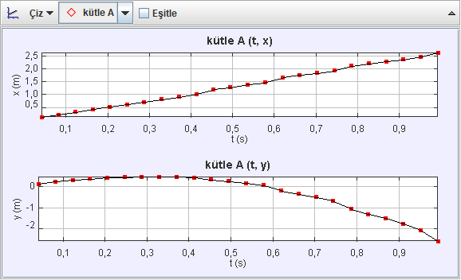

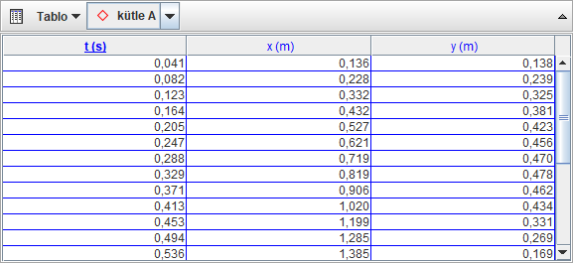

t(s) | x(m) | y(m) | t^2(s^2)
0,041 | 0,136 | 0,138 | 0,001681
0,082 | 0,228 | 0,239 | 0,006724
0,123 | 0,332 | 0,325 | 0,015129
0,164 | 0,432 | 0,381 | 0,026896
0,205 | 0,527 | 0,423 | 0,042025
0,247 | 0,621 | 0,456 | 0,061009
0,288 | 0,719 | 0,47 | 0,082944
0,329 | 0,819 | 0,478 | 0,108241
0,371 | 0,906 | 0,462 | 0,137641
0,413 | 1,02 | 0,434 | 0,170569
0,453 | 1,199 | 0,331 | 0,205209
0,494 | 1,285 | 0,269 | 0,244404
0,536 | 1,385 | 0,169 | 0,287296
0,578 | 1,475 | 7,70E-02 | 0,334084
0,62 | 1,661 | -0,182 | 0,3844
0,661 | 1,759 | -0,347 | 0,436921
0,703 | 1,837 | -0,492 | 0,494209
0,744 | 0,932 | -0,673 | 0,553536
0,786 | 2,107 | -1,046 | 0,617796
0,827 | 2,209 | -1,302 | 0,683929
0,869 | 2,276 | -1,492 | 0,755161
0,91 | 2,357 | -1,755 | 0,8281
0,952 | 2,467 | -2,055 | 0,906304
0,993 | 2,629 | -2,575 | 0,986049

y(m) | t(s) | v(m/s) | a(m/s^2)
0,138 | 0,041 | 3,36585 | 9,6
0,239 | 0,082 | 2,91463 | 9,6
0,325 | 0,123 | 2,64227 | 9,6
0,381 | 0,164 | 2,32331 | 9,6
0,423 | 0,205 | 2,06341 | 9,6
0,456 | 0,247 | 1,84615 | 9,6
0,47 | 0,288 | 1,63194 | 9,6
0,478 | 0,329 | 1,45288 | 9,6
0,462 | 0,371 | 1,24528 | 9,6
0,434 | 0,413 | 1,05084 | 9,6
0,331 | 0,453 | 0,73068 | 9,6
0,269 | 0,494 | 0,54453 | 9,6
0,169 | 0,536 | 0,31529 | 9,6
7,70E-02 | 0,578 | 0,13321 | 9,6
-0,182 | 0,62 | -0,29354 | 9,6
-0,347 | 0,661 | -0,52496 | 9,6
-0,492 | 0,703 | -0,69985 | 9,6
-0,673 | 0,744 | -0,90456 | 9,6
-1,046 | 0,786 | -1,33078 | 9,6
-1,302 | 0,827 | -1,57436 | 9,6
-1,492 | 0,869 | -1,71691 | 9,6
-1,755 | 0,91 | -1,92857 | 9,6
-2,055 | 0,952 | -2,15861 | 9,6
-2,575 | 0,993 | -2,59315 | 9,6

